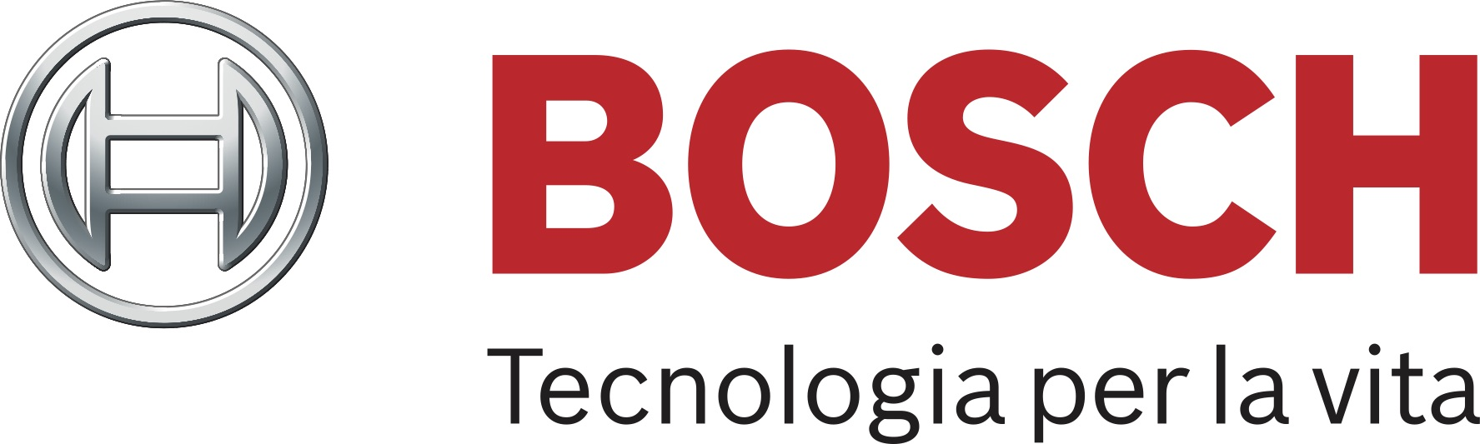

La società Centro Studi Componenti per Veicoli S.p.A. - Gruppo Bosch Italia
è alla ricerca di brillanti giovani neo laureati in ingegneria meccanica/ /elettronica/elettrica/automazione/delle telecomunicazioni

Profili ricercati

- Junior Testing functionality/validation engineer
- Junior Customer project leader engineer
- Junior Design component developer engineer
- Junior Design engineer

Requisiti:

E’ richiesta un’ottima conoscenza della lingua inglese scritta e parlata

Skills/competenze:

- Buona conoscenza del settore automotive
- Buone capacità di comunicazione e presentazione
- Capacità di lavorare in team
- Conoscenza dei metodi di sviluppo (per es. product engineering, DRBFM, FMEA, ...)
- Conoscenza del software CREO o altro software di modellazione
- Motivazione e passione
- Capacità di lavorare sotto stress
- Proattività e flessibilità
- Orientamento al cliente
- Mobilità internazionale
- Ottima conoscenza della lingua inglese scritta e parlata
- Conoscenza base della lingua tedesca nice-to-have

La ricerca si rivolge a candidature di entrambi i sessi, ai sensi della Legge L. 903/77.

Tipologia contrattuale:
Apprendistato

Sede di lavoro:
Modugno (BA)

Per candidarsi:
Inviare la propria candidatura sul sito https://corporate.bosch.it/lavora-con-noi/ entro il 03/12/2018 inserendo in oggetto “Rif. Contatto Ufficio Placement Politecnico di Bari”.

Il CV dovrà contenere l’autorizzazione al trattamento dei dati personali ai sensi del D. Lgs. n.196/2003 e ss.mm. e ii. ed attestazione di veridicità ai sensi del DPR n.445/2000.

